**Ficha N 28 Lenguaje verbal**

**“Comprensión de lectura”.**

|  |
| --- |
| **NOMBRE:** |
| **FECHA:** |

* Escucha atentamente la siguiente lectura.

Los príncipes del año.

Sucedió, hace ya muchos siglos, que un rey poderoso pensó en nombrar tres príncipes que viajasen continuamente por su reino. El rey los llamó: Verano, Otoño, Invierno.

Envió el rey a su pueblo al príncipe del Verano, pero a los pocos días de su llegada, los manantiales se secaron y la sed y el calor amenazaron con devorar la vida de todos los habitantes del reino.

Mandó entonces el rey al príncipe Otoño, que llegó acompañado de muchos frutos de regalo. Pero a los pocos días los árboles perdieron sus hojas, el cielo se cubrió de nubes grises cargadas de agua, y el viento azoto campos y poblados.

Llegó después el príncipe Invierno, frío, majestuoso, haciéndose acompañar por centenares de vasallos que sostenían sus pesadas capas de armiño. El frio corazón del príncipe helaba todo a su alrededor.

Viendo el rey la tristeza de su pueblo, tuvo compasión de él y decidió buscar una solución.

En regiones doradas y de ensueño, vivía una princesa llamada primavera. El monarca la mando a llamar, y apenas entró la princesa en los dominios del rey, la tierra se cubrió de flores, los pájaros cantaron alegres construyendo sus nidos y los árboles vistieron de verde sus ramas. Un sol suave y limpio lució el firmamento y, por la noche, las estrellas brillaron con extraordinario fulgor.

El rey dejó entonces al país en manos de los cuatro príncipes, y estos viajaron por el reino siempre en este orden: Primavera, Verano, Otoño, Invierno.

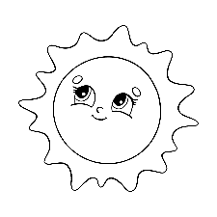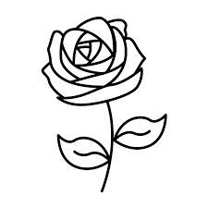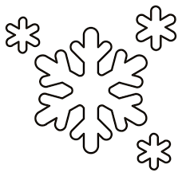

* Responde las siguientes preguntas.

1. ¿Cómo llamó a los tres príncipes?

|  |  |  |
| --- | --- | --- |
| 1. Verano, Otoño y Primavera. | 1. Enero, Febrero y Marzo. | 1. Verano, Otoño e Invierno. |

1. ¿Qué le ocurrió a Verano?

|  |  |  |
| --- | --- | --- |
| 1. Que los manantiales se secaron. | 1. Todo estuvo bien. | 1. Que todos le querían. |

1. ¿Qué ocurría con Otoño?

|  |  |  |
| --- | --- | --- |
| 1. Todos lo querían. | 1. Todo estaba muy bien. | 1. Los árboles perdieron sus hojas |

1. ¿Qué ocurrió con Invierno?

|  |  |  |
| --- | --- | --- |
| 1. Todos lo quisieron | 1. Helaba todo a su alrededor. | 1. Todo estaba muy bien. |

1. ¿Quién consiguió arreglarlo todo?

|  |  |  |
| --- | --- | --- |
| 1. El rey. | 1. Enero. | 1. Primavera. |

1. ¿Dónde vivía Primavera?

|  |  |  |
| --- | --- | --- |
| 1. En regiones doradas y de ensueño. | 1. En un palacio. | 1. En las nubes. |

1. ¿En manos de quien dejo el rey su reino?

|  |  |  |
| --- | --- | --- |
| 1. En manos de los príncipes: Primavera, verano, otoño e invierno. | 1. En manos de los príncipes: Enero, febrero, marzo, abril. | 1. En manos de los príncipes: Rojo blanco, amarillo y fucsia. |

* Dibuja el príncipe que más te gusto de cuento, imagina como puede ser.

|  |
| --- |
|  |